Информация к проекту решения по заявлению:
1.2. Акционерного общества «Вектор-Бест»
Земельный участок:
адрес: обл. Новосибирская, г. Новосибирск, Советский район, ул. Арбузова, 1/1;
кадастровый номер. 54:35:091280:5;
площадь- 4351 кв.м.;

Планшет № 14655
Зонирование: Зона объектов среднего профессионального и высшего образования, научно-исследовательских организаций (ОД-2)
Запрос: «обеспечение научной деятельности (3.9)»; «проведение научных исследований (3.9.2)»; «проведение научных испытаний (3.9.3)»
Планируется: приведение в соответствие вида разрешенного использования земельного участка

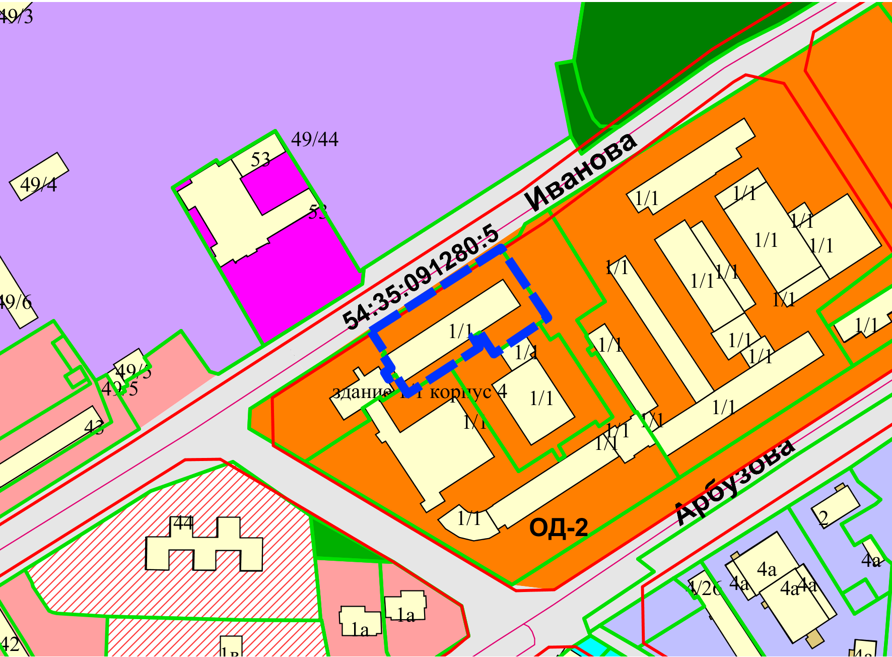
Приложения к заявлению:

